الجمهورية الجزائرية الديمقراطية الشعبية
ثانوية : بوهالي محمد السعيد السنة الدراسية : 2010/2011
الشعبة : علوم تجريبية المدة : 3ساعات و 30 دقيقة
الموضوع II يوم 22 / 05 / 2011

بكالوريا تجريبي في مادة الفيزياء

التمرين الأول : ( 4 نقاط )
يستعمل الثوريوم ²³⁰₉₀Th لتأريخ المرجان و الترسبات البحرية لأن تركيز الثوريوم على سطح الترسب الموجود في تماس مع ماء البحر يبقى ثابتا و يتناقص حسب العمق داخل الترسب .
1 ـ يعطي اليورانيوم ²³⁸₉₂U المذاب في ماء البحر أنوية الثوريوم ²³⁰₉₀Th مع انبعاث x دقائق α و y دقائق –β .
أ ـ أكتب معادلة هذا التحول النووي محددا قيمة كل من x و y .
ب ـ نرمز لثابت النشاط الإشعاعي للثوريوم ²³⁰₉₀Th بـ λ و لثابت النشاط الإشعاعي لليورانيوم ²³⁸₉₂U بـ 'λ . بيّن أن النسبة N(²³⁰₉₀Th)/N(²³⁸₉₂U) تكون ثابتة عندما يصبح لعينة اليورانيوم 238 و عينة الثوريوم 230 نفس النشاط الإشعاعي حيث N(²³⁰₉₀Th) عدد نوى الثوريوم 230 عند لحظة t و N(²³⁸₉₂U)عدد نوى اليورانيوم 238 عند نفس اللحظة t .
2 ـ تتولد عن تفكك نواة الثوريوم ²³⁰₉₀Th نواة الراديوم ²²⁶₈₈Ra . أكتب معادلة هذا التفاعل النووي محددا طبيعة الإشعاع المنبعث .
3 ـ نسمي N(t) عدد نوى الثوريوم 230 الموجودة في عينة من المرجان عند لحظة t و نسمي N₀عدد هذه النوى عند t = 0 . يمثل البيان تطور النسبة N₀ / N(t) بدلالة الزمن t .
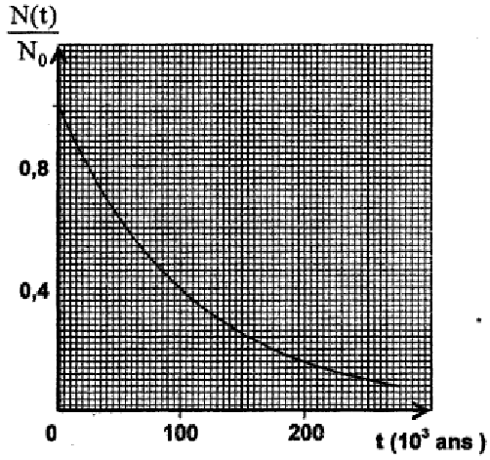

اعتمادا على البيان تحقق من أن نصف العمر للثوريوم ²³⁰₉₀Th هو t_{½} = 7,5.10⁴ans .
4 ـ يستعمل البيان لتأريخ عينة من ترسب بحري . أخذت عينة من قعر المحيط لها شكل أسطوانة ارتفاعها h . بيّن تحليل جزء كتلته m أخذ من القاعدة العليا لهذه العينة أنه يحتوي على m_{s}=20µg من الثوريوم 230 , و بيّن تحليل جزء له نفس الكتلة m أخذ من القاعدة السفلى لنفس العينة أنه يحتوي فقط على كتلة m_{p}=1,2µg من الثوريوم 230 . نأخذ مبدأ التاريخ t = 0 حيث تكون كتلة الثوريوم 230 هي m₀=m_{s} .
أوجد بالسنة عمر الجزء المأخوذ من القاعدة السفلى للعينة .
1/5
التمرين الثاني : ( 4 نقاط )
ننجز التركيب الجريبي الممثل في الشكل (1) و ذلك لتتبع مرور التيارالكهربائي في ثنائي القطب (AB) المكون من ناقل أومي مقاومته R و وشيعة ذاتيتها L
و مقاومتها r . يطبق المولد المثالي توترا ثابتا E = 6,0 V بين طرفي ثنائي القطب (AB) .
1 ـ نضبط المقاومة R على القيمة R = 50 Ω و نغلق القاطعة K عند اللحظة t = 0 . نسجل بواسطة جهاز ملائم تطور شدة التيار i المار في الدارة بدلالة الزمن t فنحصل على المنحنى الممثل في الشكل (2) . معامل توجيه المماس (T) للمنحنى i = f(t) عند اللحظة t = 0 هو a = 100 A.S⁻¹
يعبر عن التوتر u بين مربطي ثنائي القطب (AB) بالعلاقة : u = (R+r).i + L.(di/dt) .
أ ـ هل يتزايد أو يتناقص المقدار L.(di/dt) أثناء النظام الإنتقالي ؟ علل جوابك .
ب ـ أوجد عبارة (di/dt) عند اللحظة t = 0 بدلالة E و L . ثم اوجد قيمة L .
ج ـ أحسب قيمة (di/dt) من أجل t > 5ms, و استنج قيمة r .
2 ـ نستعمل نفس التركيب التجريبي ( الشكل 1 ) , و نغير في كل حالة الذاتية L للوشيعة و قيمة المقاومة R للناقل الأومي كما في الجدول :
الحالات | L بـ (H) | R بـ (Ω) | r بـ (Ω)
الحالة الأولى | L₁=6,0.10⁻² | R₁=50 | r=10
الحالة الثانية | L₂=1,2.10⁻¹ | R₂=50 | r=10
الحالةالثالثة | L₃=4,0.10⁻² | R₃=30 | r=10
يعطي الشكل (3) المنحنيات (أ) و (ب) و (ج) المتحصل عليها في الحالات الثلاثة .
أ ـ عين معللا جوابك المنحنى الموافق للحالة الأولى و المنحنى الموافق للحالة الثانية
ب ـ نضبط المقاومة R₂ على القيمة R₂’ ليكون ثابت الزمن هو نفسه في الحالتين الثانية و الثالثة . أوجد عبارة R₂’ بدلالة rو R₃و L₃و L₂ . أحسب قيمة R₂’ .
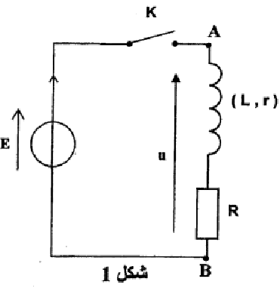
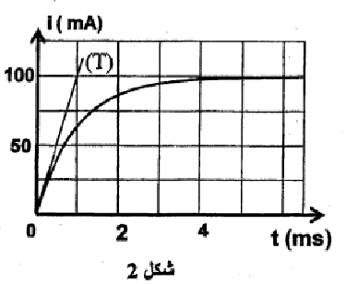

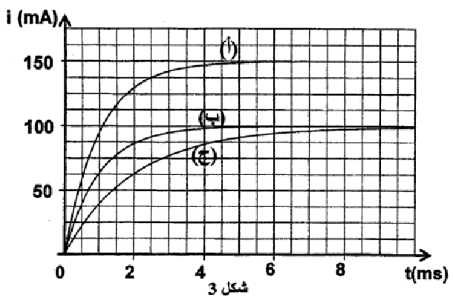

2/5
التمرين الثالث ( 4 نقاط )
نذيب كتلة m من الإيثيل أمين (أساس صلب صيغته C₂H₅-NH₂ ) في الماء المقطر عند 25°C للحصول على محلول S_{B} حجمه V=100mL و تركيزه C_{B}
نأخذ عينة من المحلول S_{B} حجمه V_{B}=50mL و نعايرها بواسطة محلول S_{A} لحمض كلور الهيدروجين تركيزه C_{A}=2,5.10⁻²mol.L⁻¹ .
يبين المنحنى أسفله تغيرات pHالمزيج بدلالة الحجم V_{A} من الحمض المضاف,وكذلك مخطط التوزيع للإيثيل أمين و أيون إيثيل أمونيوم C₂H₅-NH₃⁺
1 ـ حدد بالإعتماد على المنحنى :
أ ـ إحداثيتي نقطة التكافؤ .
ب ـ التركيز C_{B} للمحلول S_{B} , و استنتج الكتلة m المذابة في 100mL من الماء المقطر .
2 ـ أ ـ أوجد عبارة النسبة [C₂H₅-NH₂]/[C₂H₅-NH₃⁺] بدلالة pH و pK_{A} الثنائية (C₂H₅-NH₃⁺/C₂H₅-NH₂) , ثم استنتج من مخطط التوزيع
قيمة pK_{A} الثنائية (C₂H₅-NH₃⁺/C₂H₅-NH₂) .
ب ـ قارن الحجم الموافق للـ pH=pK_{A} مع الحجم المضاف عند التكافؤ V_{AE} . اقترح اسما للخليط عند إضافة الحجم V_{A}=5mL .
ج ـ حدد الصفة الغالبة في هذه الحالة .
3 ـ يشير الـ pHمتر عند إضافة الحجم V_{A}=5mL إلى القيمة 10,7 .
أ ـ أنشيء جدول تقدم تفاعل المعايرة , ثم بين أن التفاعل تام .
ب ـ أحسب تراكيز مختلف الأنواع الكيميائية المتواجدة في الخليط عند إضافة الحجم V_{A}=5mL .
4 ـ نبخر المحلول المتحصل عليه عند التكافؤ .
أ ـ ما طبيعة هذا المحلول .
ب ـ أحسب كتلة الراسب المتحصل عليه .
يعطى : M_{Cℓ}=35,5g.mol⁻¹ ; M_{N}=14g.mol⁻¹ ; M_{C}=12g.mol⁻¹ ; M_{H}=1g.mol⁻¹ ; Ke=10⁻¹⁴
pH>7 : المحلول أساسي , pH<7 : المحلول حامضي , pH=7 : المحلول معتدل , pH=pK_{A} : المحلول نظامي .
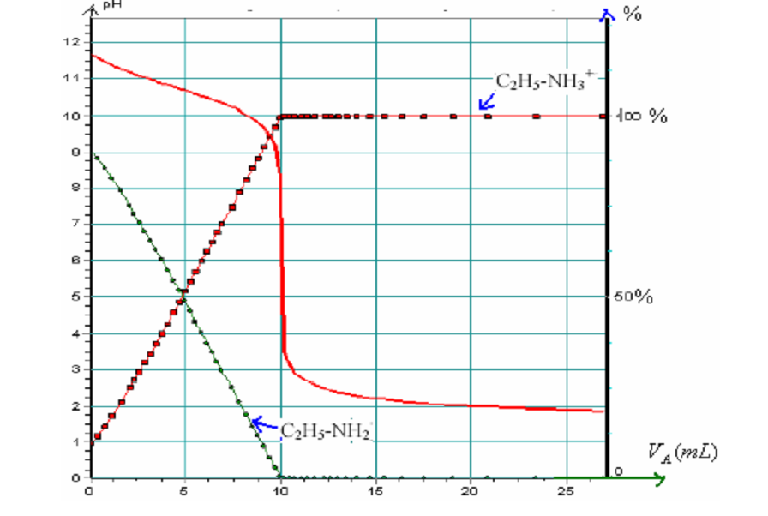

3/5
التمرين الرابع : ( 4 نقاط )
يخضع كل جسم صلب مغمور في مائع إلى دافعة أرخميدس , و إذا كان هذا الجسم في حركة انسحابية داخل المائع فإنه يخضع كذلك إلى قوة احتكاك المائع .
يهدف هذا التمرين إلى دراسة تطور سرعة كريتين (a) و (b) من الزجاج و متجانستين ليس لهما نفس نصف القطر , الكريتان في حركة انسحابية و شاقولية داخل زيت بسرعة نسبيا صغيرة .
المعطيات : الكتلة الحجمية للزجاج : ρ=2600Kg.m⁻³ و الكتلة الحجمية للزيت : ρ₀=970Kg.m⁻³ و لزوجة الزيت : =8,00.10⁻²N.m⁻².sη
التسارع الأرضي : g=9,81m.s⁻² و عبارة حجم كرية نصف قطرها r هي : V=4/3π.r³ .
نحرر عند نفس اللحظة t=0 الكريتين (a) و (b) عند سطح الزيت الموجود في أنبوب شفاف أسطواني شاقولي . إرتفاع الزيت في الأنبوب H=1m (الشكل)
1 ـ دراسة حركة الكرية (a) :
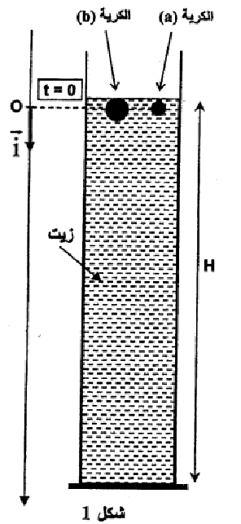
ندرس حركة الكرية (a) في المعلم (0 , i) المرتبط بالأرض .
تخضع الكرية أثناء حركتها داخل الزيت إلى :
ـ دافعة أرخميدس π = -ρ₀.V.g. i (V حجم الكرية) .
ـ قوة احتكاك المائع f = -6.π.η.r.v. i حيث v سرعة الكرية .
ـ قوة ثقلها P = m.g. i .
نرمز للزمن المميز لحركة الكرية (a) بـ τ , و نعتبر أن سرعة الكرية تبلغ القيمة
الحدية v_{ℓ} بعد تمام المدة الزمنية τ5 .
أ ـ بيّن أن المعادلة التفاضلية لحركة الكرية (a) هي: (dv/dt) + (v/τ) = C حيث
C و τ ثابتين يطلب إيجاد عبارتيهما . أحسب قيمة τ علماأن r = 0,25 cm .
ب ـ أحسب قيمة السرعة الحدية v_{ℓ} للكرية (a) .
2 ـ المقارنة بين حركتي الكريتين (a) و (b) :
نصف قطر الكرية (b) هو : r’ = 2r .
أ ـ حدد معللا إجابتك الكرية التي تستغرق أطول مدة زمنية لتبلغ سرعتها الحدية .
ب ـ خلال النظام الإنتقالي : ـ الكرية (a) تقطع المسافة d = 5 cm
ـ الكرية (b) تقطع المسافة d’ = 80 cm
نهمل نصفي قطري الكريتين r و r’ أمام إرتفاع الزيت H .
أحسب المدة الزمنية الفاصلة بين وصول الكريتين (a) و (b) إلى قعر الأنبوب .
التمرين الخامس : ( 4 نقاط )
l ـ أكتب معادلة تفاعل الأسترة و اعط اسم الإستر الناتج في الحالتين التاليتين :
ـ عند تفاعل حمض البروبانويك مع البروبان ـ 2 ـ ول .
ـ عند تفاعل حمض الميثانويك مع 2 , 3 ـ ثنائي ميثيل بنتان ـ 2 ـ ول .
ll ـ نعتبر كحولا صيغته نصف المفصلة CH₃-CH-CH₂-CH₂-OH , هذا الكحول يتفاعل مع حمض الإيثانويك لإعطاء إستر E هو
CH₃
4/5
إيثانوات 3ـ ميثيل بوتيل , هذا الأخير يستعمل كنكهة للإحاص في بعض المشروبات السكرية . من أجل تحضير المركب E ندخل في حوجلة 60g من حمض الإيثانويك و 44gمن الكحول السابق , ثم نضيف قطرات من حمض الكبريت المركز , و نسخن الخليط لمدة ساعة , ثم نوقف التفاعل .
1 ـ أكتب معادلة التفاعل بين الكحول و الحمض باستعمال الصيغ نصف المفصلة . و ماهي خواص هذا التفاعل .
2 ـ ما هو دور التسخين .
3 ـ أحسب كمية مادة كل من الحمض و الكحول في بداية التفاعل . أيهما مستعمل بكمية زائدة .
4 ـ علما أننا تحصلنا عند نهاية التفاعل على 52g من الإستر . أوجد كمية مادة الإستر المتكون , ثم استنتج مردود التفاعل .
5 ـ إستنتج التركيب المولي للخليط عند نهاية التفاعل .
6 ـ أرسم على نفس الشكل المنحنيين اللذين يمثلان تطور كمية مادة الحمض ثم الإستر بدلالة الزمن باعتبار أننا قد بلغنا نهاية التفاعل بعد مرور ساعة من الزمن ماذا يمكن القول عن سرعة اختفاء الحمض و عن سرعة تكون الإستر .
يعطى : M_{O} = 16 g.mol⁻¹ ; M_{C} = 12 g.mol⁻¹ ; M_{H} = 1 g.mol⁻¹
بالتوفيق في شهادة البكالوريا
لسنة 2011
5/5

5/5

